好代码推荐
MindIE-LLM RoPE模块注册机制重构

PR: https://gitcode.com/Ascend/MindIE-LLM/pull/285
提交者: zhaokerui

一、推荐概述
本推荐针对 MindIE-LLM 推理框架中 Rotary Position Embedding (RoPE) 模块的注册机制重构（PR #285）。该重构将原本耦合在 attention metadata 和模型代码中的 RoPE 逻辑，重新设计为基于工厂模式+注册机制+自动缓存的插件化架构，实现了 RoPE 变体的解耦注册、按需创建和跨模型复用。
核心变更包括：
- 引入 Registry 注册机制（@register_rope_type / @cached_rope_factory），支持 RoPE 类型的声明式注册与自动缓存；
- 建立清晰的类继承层次：RotaryEmbedding → YarnScalingRotaryEmbedding → DeepseekV3YarnRotaryEmbedding；
- 将 RoPE 配置从耦合的 RopeScaling 重构为 BaseRopeScaling + 模型特化子类（DeepSeekV3RopeScaling、Qwen2RopeScaling 等）；
- 将 cos/sin 表从 AttentionMetadata 中解耦，改为通过 RoPE 实例自身的 buffer 管理，消除 attention 后端对 RoPE 的直接依赖；
- 新增开发指南文档（RoPEFactoryGuide.md）和完整的单元测试覆盖。

二、代码架构总览

2.1 模块结构
模块文件 | 职责 | 设计模式
registry.py | RoPE 类型注册表和装饰器（register_rope_type, cached_rope_factory） | 注册表模式 + 装饰器
base.py | 基础 RotaryEmbedding 类，实现标准 RoPE 计算 | 模板方法模式
yarn_scaling_rope.py | YaRN 上下文扩展 RoPE，继承自 RotaryEmbedding | 策略模式（Template Method）
deepseek_v3_yarn_scaling_rope.py | DeepSeek-V3 特化 RoPE，继承自 YarnScalingRotaryEmbedding | 策略模式
__init__.py | get_rope() 统一入口 + 所有 factory 注册 | 工厂方法 + 外观模式

2.2 类继承关系
RotaryEmbedding (base.py) —— 标准 RoPE，预计算 cos/sin cache，支持 NPU 加速算子调用
└── YarnScalingRotaryEmbedding (yarn_scaling_rope.py) —— 加入 YaRN 频率混合、mscale 缩放
└── DeepseekV3YarnRotaryEmbedding (deepseek_v3_yarn_scaling_rope.py) —— 增加 mscale_all_dim 双因子缩放
BaseRopeScaling (huggingface_config.py) —— 基础 RoPE 配置基类
├── DeepSeekV3RopeScaling (config_deepseek_v3.py) —— rope_type="deepseek_yarn"
├── Qwen2RopeScaling (config_qwen2.py) —— rope_type="yarn"
└── （未来新增模型配置）

2.3 核心流程
模型初始化 → Config._create_rope_scaling() 创建模型特有配置
→ Attention.__init__() 调用 get_rope(head_size, max_position, rope_config, ...)
→ get_rope() 根据 rope_config.rope_type 查找 registry 中的 factory
→ factory 检查缓存 _ROPE_DICT，命中则返回已有实例，未命中则创建新实例并缓存
→ forward 时：rope_emb.set_cos_sin_indexed_cache(positions) 设置索引缓存
→ attention backend 使用 rope_emb.cos_indexed_cache / sin_indexed_cache 进行旋转

2.4 RoPE类图
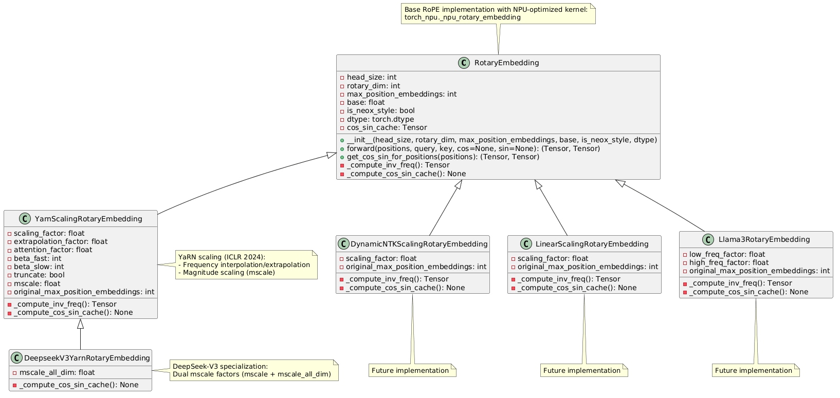

2.4 get rope逻辑
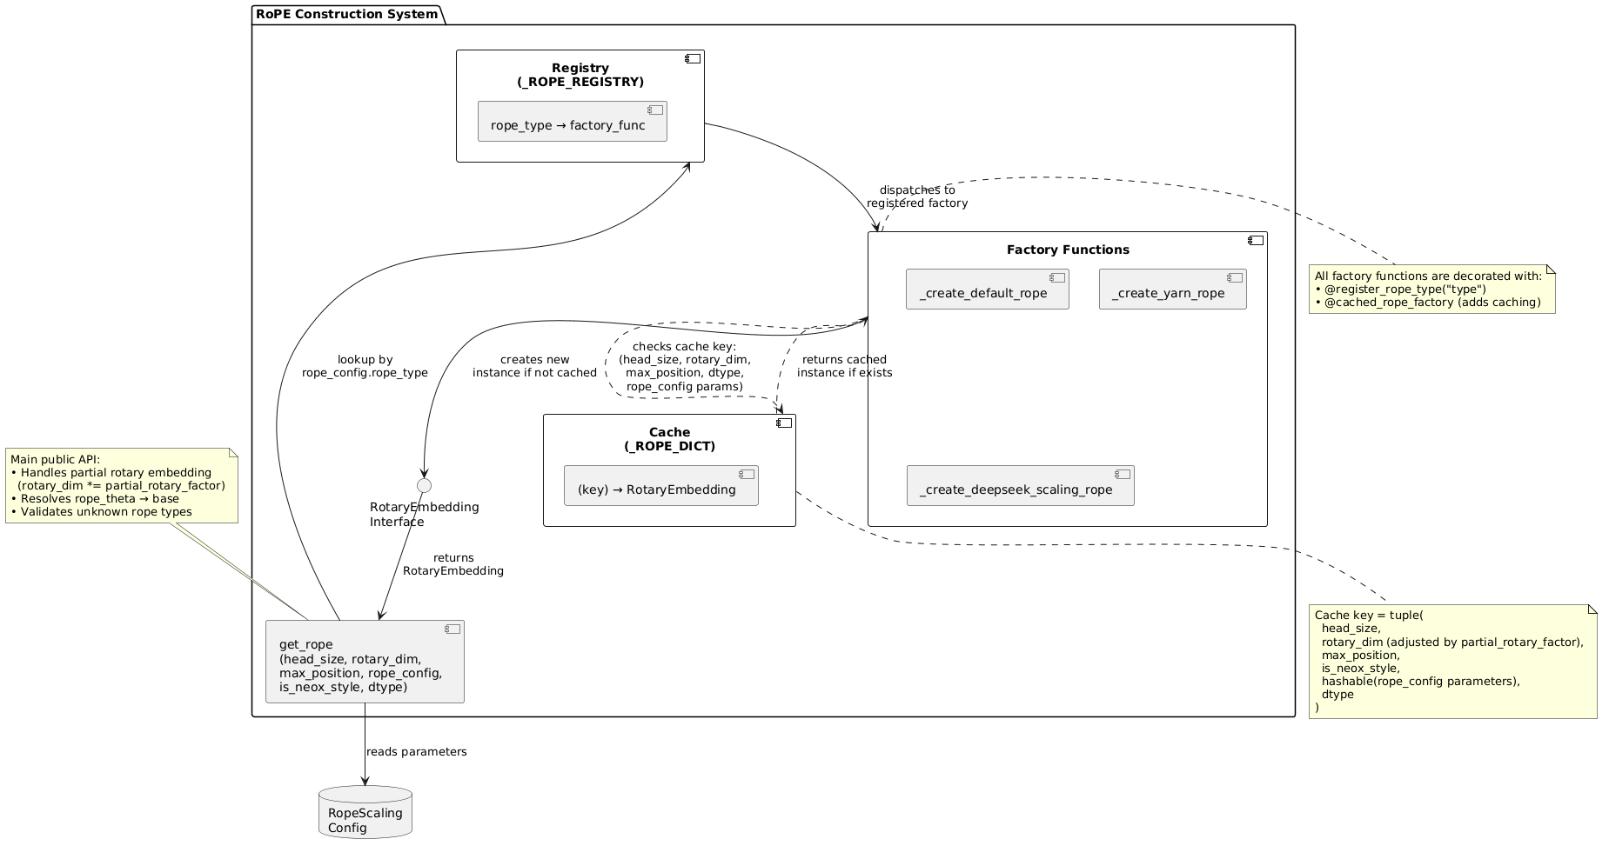

2.4 运行时序图（以DSv32为例）
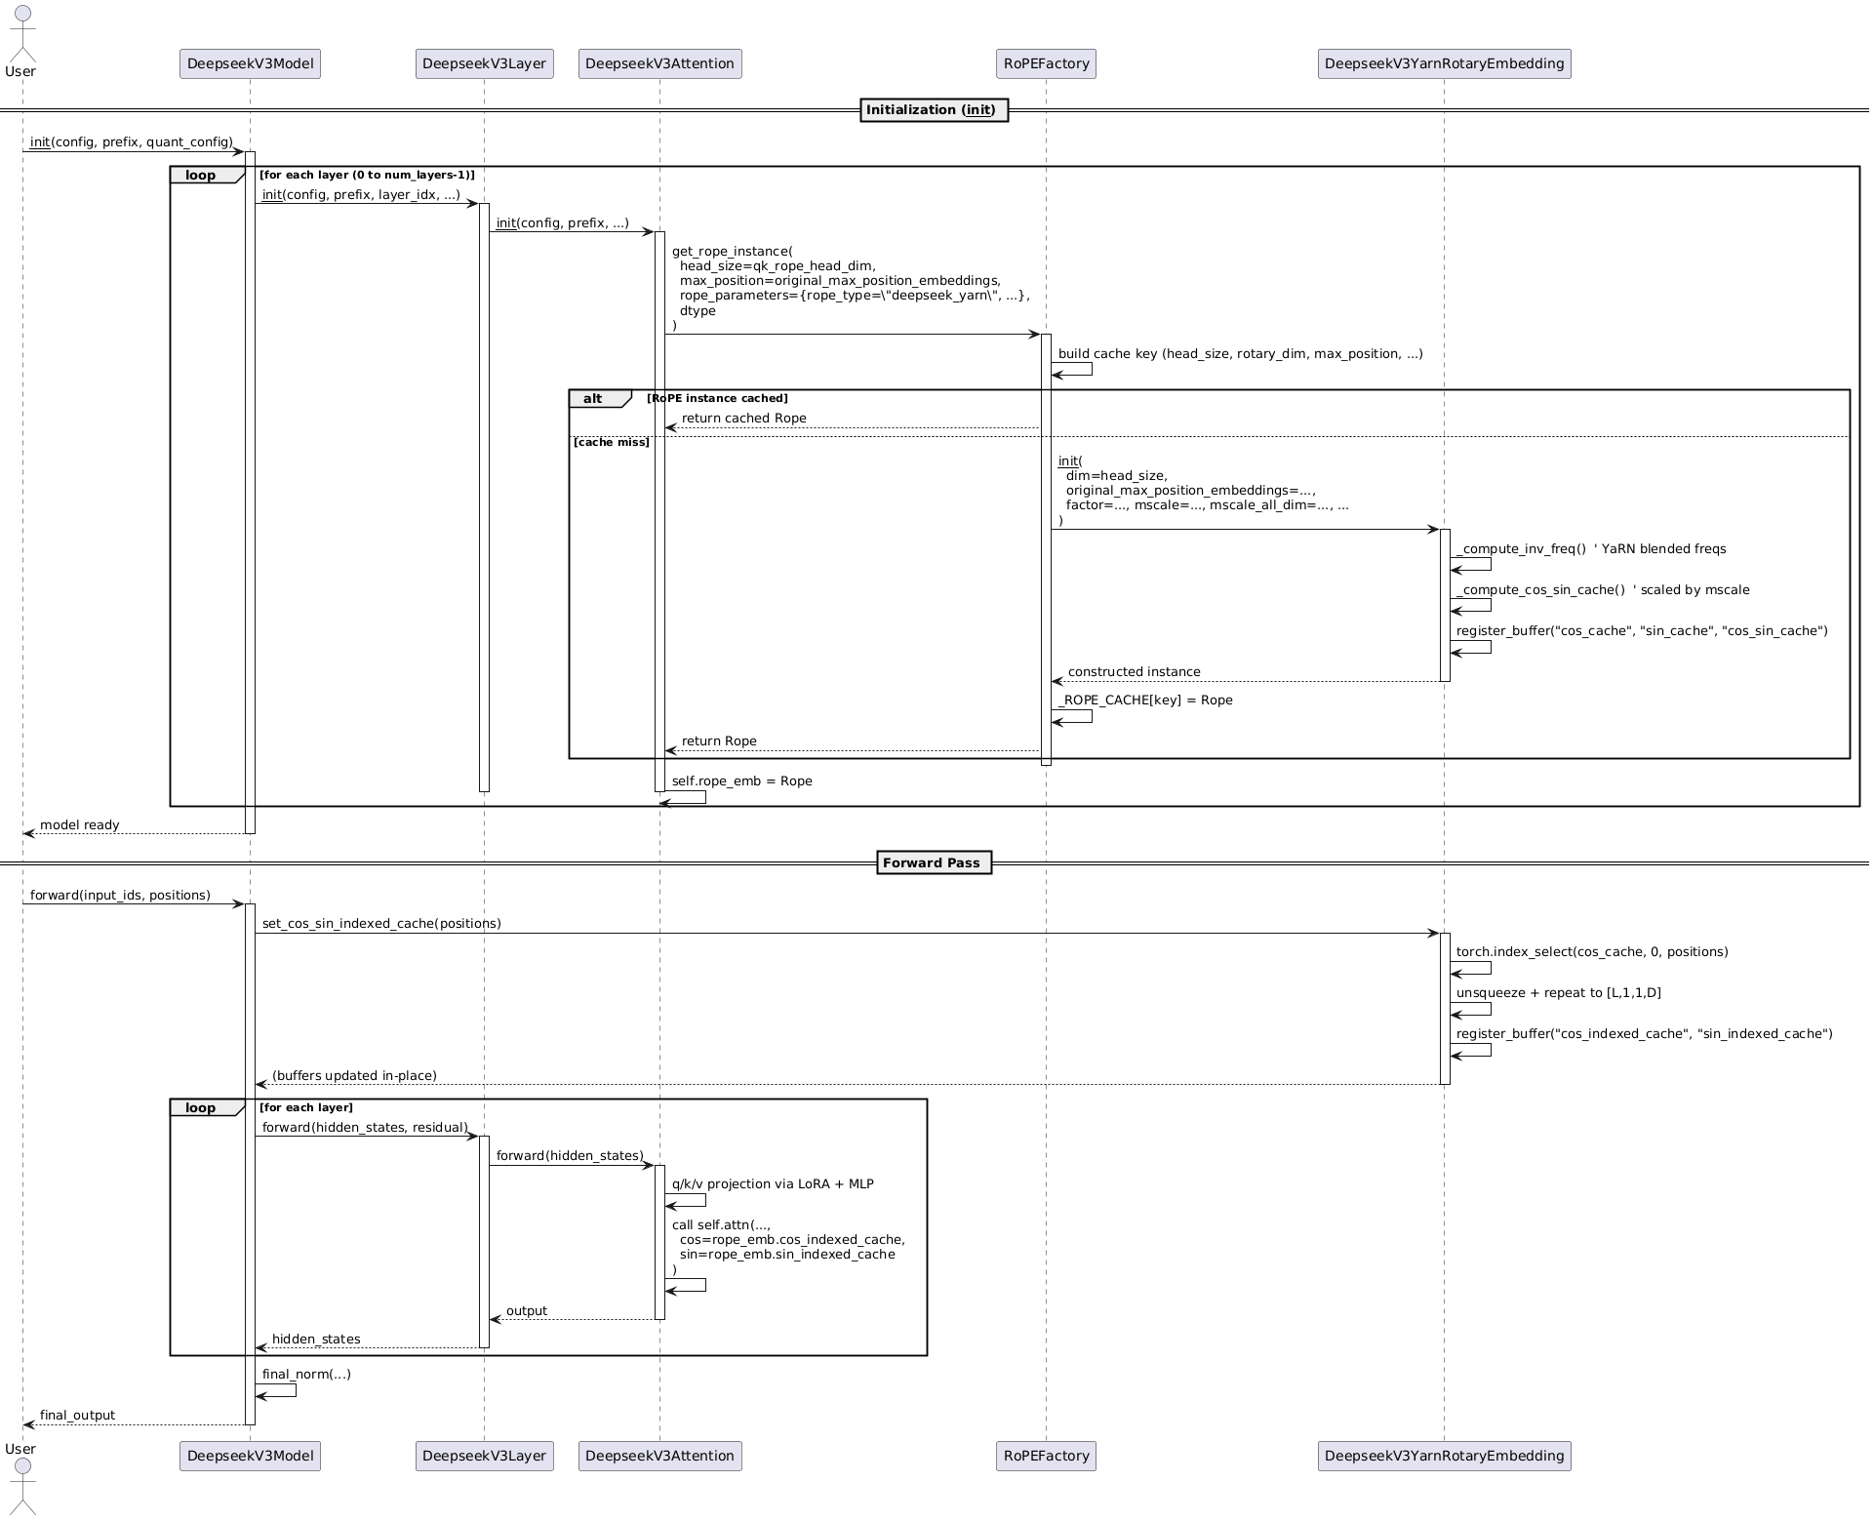

三、被推荐核心源代码

3.1 Registry 注册机制 (registry.py)
Registry 是整个重构的核心基础设施。通过装饰器模式实现 RoPE 类型的声明式注册，结合自动缓存机制避免相同配置的重复实例化。
核心代码片段 1: Registry 注册与缓存机制
# 全局注册表
_ROPE_REGISTRY: dict[str, Callable] = {} # rope_type → factory_func
_ROPE_DICT: dict[tuple, RotaryEmbedding] = {} # cache_key → instance

def register_rope_type(rope_type: str) -> Callable:
"""装饰器：将 factory 函数注册到 _ROPE_REGISTRY"""
def decorator(factory_func: Callable) -> Callable:
if rope_type in _ROPE_REGISTRY:
raise ValueError(f"RoPE type '{rope_type}' is already registered.")
_ROPE_REGISTRY[rope_type] = factory_func
return factory_func
return decorator

def cached_rope_factory(factory_func: Callable) -> Callable:
"""装饰器：为 factory 函数添加基于参数的自动缓存"""
@wraps(factory_func)
def wrapper(head_size, rotary_dim, max_position, base,
is_neox_style, dtype, rope_config):
rope_parameters_tuple = {
k: tuple(v) if isinstance(v, list) else v
for k, v in asdict(rope_config).items()
}
key = (head_size, rotary_dim, max_position,
is_neox_style, tuple(rope_parameters_tuple.items()), dtype)
if key in _ROPE_DICT:
return _ROPE_DICT[key]
instance = factory_func(head_size, rotary_dim, max_position,
base, is_neox_style, dtype, rope_config)
_ROPE_DICT[key] = instance
return instance
return wrapper

3.2 Base RotaryEmbedding (base.py)
基础 RoPE 类将职责聚焦于三点：inv_freq 计算、cos/sin cache 预计算、以及 NPU 加速的 forward 调用。forward 中优先使用 torch_npu.npu_apply_rotary_pos_emb 硬件加速算子，不满足条件时明确报错，防御性编程。
核心代码片段 2: RotaryEmbedding 基类
class RotaryEmbedding(nn.Module):
def __init__(self, head_size, rotary_dim, max_position_embeddings,
base, is_neox_style=True, dtype=None):
super().__init__()
self.head_size = head_size
self.rotary_dim = rotary_dim
self.max_position_embeddings = max_position_embeddings
self.base = base
self.is_neox_style = is_neox_style
self.dtype = dtype if dtype else torch.get_default_dtype()
self._compute_inv_freq()
self._compute_cos_sin_cache()

def _compute_inv_freq(self):
inv_freq = 1.0 / (self.base ** (
torch.arange(0, self.rotary_dim, 2).to(torch.float32) / self.rotary_dim))
self.register_buffer("inv_freq", inv_freq, persistent=False)

def forward(self, positions, query, key):
cos = self.cos_indexed_cache
sin = self.sin_indexed_cache
if self._npu_apply_rotary_pos_emb_support():
query, key = torch_npu.npu_apply_rotary_pos_emb(query, key, cos, sin)
return query, key
else:
raise ValueError(f"NPU RoPE requires head_size=128 and neox_style=True. "
f"Got {self.head_size=}, {self.is_neox_style=}")

def _npu_apply_rotary_pos_emb_support(self) -> bool:
return (self.is_neox_style and self.head_size == 128
and self.cos_indexed_cache.shape[-1] == 128
and self.sin_indexed_cache.shape[-1] == 128)

3.3 DeepSeekV3 特化实现
DeepSeekV3YarnRotaryEmbedding 展示了如何通过继承实现模型特化：仅重写 _compute_cos_sin_cache 加入 mscale_all_dim 双因子缩放，以及 set_cos_sin_indexed_cache 适配 DeepSeek V3 的维度加倍需求。仅约 100 行代码即完成完整的 DeepSeek V3 RoPE 支持。
核心代码片段 3: DeepSeekV3YarnRotaryEmbedding
class DeepseekV3YarnRotaryEmbedding(YarnScalingRotaryEmbedding):
def __init__(self, dim, original_max_position_embeddings=4096, base=10000,
factor=1.0, ..., mscale=1.0, mscale_all_dim=1.0):
self.mscale_all_dim = mscale_all_dim
super().__init__(dim, dim, original_max_position_embeddings, base, ...)

def _compute_cos_sin_cache(self) -> None:
t = torch.arange(self.max_position_embeddings).to(torch.float32)
freqs = torch.einsum("i,j -> ij", t, self.inv_freq)
_mscale = float(
yarn_get_mscale(self.scaling_factor, self.mscale)
/ yarn_get_mscale(self.scaling_factor, self.mscale_all_dim))
cos = freqs.cos().to(self.dtype) * _mscale
sin = freqs.sin().to(self.dtype) * _mscale
self.register_buffer("cos_cache", cos, persistent=False)
self.register_buffer("sin_cache", sin, persistent=False)

3.4 cos/sin 与 Attention 后端的解耦
重构前，cos_table/sin_table 作为 AttentionMetadata 的属性在 attention 后端中传递，导致 attention 后端直接依赖 RoPE 的内部数据结构。重构后，cos/sin 通过 RoPE 实例自身的 buffer 管理，attention 后端通过函数参数接收，实现了关注点分离。
核心代码片段 4: cos/sin 解耦前后对比
# Before: cos/sin 耦合在 AttentionMetadata 中
class SfaMetadata(AttentionMetadata):
cos_table: torch.Tensor
sin_table: torch.Tensor
@staticmethod
def from_model_input(model_inputs, cos_table, sin_table, mask, ...):
return SfaMetadata(cos_table=cos_table, sin_table=sin_table, ...)

# After: cos/sin 作为独立参数传入 attention 后端
class SfaBackendImpl(SelectAttentionImpl):
def decode_qk_rope(self, hidden_state, q_c, kv_no_split,
forward_context, attn_metadata, cos, sin):
decode_q_pe = torch_npu.npu_interleave_rope(decode_q_pe, cos, sin)

四、自荐理由
以下从可读性、可维护性、安全性、可靠性、可测试性、高效性、可移植性七个维度，说明本代码值得被推荐的理由。

4.1 可读性（Readable）
- 命名统一且语义明确：register_rope_type、cached_rope_factory、get_rope 等命名直观反映职责，遵循 Python 社区和 AI 推理领域普遍认知。
- 装饰器语法糖让注册行为一目了然：@register_rope_type("deepseek_yarn") 将"注册一个名为 deepseek_yarn 的 RoPE 类型"这一意图直接表达在代码中。
- 每个公开类和方法均有 Google 风格的 docstring，包含参数说明、返回值、异常说明，但不过度冗长。
- 代码文件大小合理：registry.py ~200 行、base.py ~175 行、yarn_scaling_rope.py ~205 行、deepseek_v3_yarn_scaling_rope.py ~100 行，均控制在合理范围。

4.2 可维护性（Maintainable）
- 机制性框架设计：通过 register_rope_type + cached_rope_factory 双装饰器 + get_rope 统一入口，实现了"新增 RoPE 类型 = 实现子类 + 注册 factory 函数"的插件式扩展。新增模型无需修改 __init__.py、attention 后端等任何已有代码，完全符合开闭原则。
- 清晰的依赖方向：模型 config → BaseRopeScaling 子类 → get_rope() → registry → factory → 具体 RoPE 实例。高层模块（模型）依赖抽象（RotaryEmbedding），不依赖具体实现。
- 类型抽象层次合理：RotaryEmbedding 定义 RoPE 的"是什么"，YarnScalingRotaryEmbedding 定义"如何扩展上下文"，DeepseekV3YarnRotaryEmbedding 定义"DeepSeek 的特殊之处"。三层抽象各自封装变化维度。
- cos/sin 从 AttentionMetadata 中解耦，消除了 attention 后端对 RoPE 实现细节的直接依赖。attention 后端只接收 cos/sin tensor，不再关心其来源。
- BaseRopeScaling 的 from_dict 类方法支持从 HuggingFace 标准 config.json 格式自动解析，隔离了 JSON 反序列化逻辑与业务逻辑。

4.3 安全性（Security）
- 重复注册检测：register_rope_type 在注册前检查是否已存在同名类型，防止意外覆盖导致行为不可预期。
- 未知类型明确报错：get_rope 在找不到匹配 factory 时抛出 ValueError 并列出所有可用类型，避免因配置错误导致的静默退化。
- 参数校验：BaseRopeScaling 子类使用 IntParameterValidator / FloatParameterValidator 进行输入校验，防止非法参数传播到深层计算。
- 缓存键包含完整配置：缓存键由 head_size、rotary_dim、max_position、is_neox_style、rope_config 参数、dtype 共同组成，避免不同配置意外命中同一缓存实例。

4.4 可靠性（Reliability）
- 异常路径完整覆盖：RotaryEmbedding.forward() 在 NPU 不支持当前配置时，不是静默回退到 CPU 实现，而是明确抛出 ValueError 并包含诊断信息（head_size、is_neox_style 等实际值），便于问题定位。
- register_buffer 全部使用 persistent=False：cos_cache、sin_cache、inv_freq 均为派生数据，标记为非持久化避免模型 checkpoint 膨胀，同时避免加载 checkpoint 时因 shape 不匹配导致崩溃。
- 边界条件处理：yarn_linear_ramp_mask 中检测 low == high 并加 0.001 防止除零；yarn_find_correction_range 对结果做 clamp 保证在合法范围内。
- 缓存键设计稳定：使用 tuple(sorted(dict.items())) 确保相同配置产生相同缓存键，避免缓存击穿。

4.5 可测试性（Testable）
- 模块解耦使隔离测试成为可能：registry、base、yarn_scaling、deepseek_v3 各自有独立的测试文件。
- 测试覆盖全面（4 个测试文件合计约 800+ 行），覆盖注册、缓存、基类计算、YaRN 频率混合、DeepSeek 特化、端到端集成等全链路场景。
- 测试前置条件可构造：所有测试在 CPU 环境运行，不依赖 NPU 硬件，通过 mock/参数化覆盖各种配置组合。
- clear_rope_cache() 辅助函数使测试间状态隔离，避免测试间缓存污染。
- get_registered_rope_types() 提供内省能力，可测试注册状态是否符合预期。

4.6 高效性（Performance）
- 缓存机制消除重复创建：同一模型所有层共享 RoPE 实例（通过 _ROPE_DICT 缓存），对于 61 层 DeepSeek V3 模型，从创建 61 次降为创建 1 次。
- NPU 加速算子优先：forward 中检测条件满足时调用 torch_npu.npu_apply_rotary_pos_emb，充分利用 Ascend NPU 的硬件加速能力。
- persistent=False 避免 checkpoint 存储冗余：cos/sin cache 均为派生数据，不参与模型参数保存，减少存储开销。

4.7 可移植性（Portable）
- 多模型适配验证：已通过 DeepSeek V3（deepseek_yarn）、Qwen2（yarn）、Qwen3（default）三种模型的注册验证。
- 模型特定 RoPE 实现在独立文件中，按模型维度组织。新增模型的 RoPE 支持只需在对应模型目录中实现子类并注册，不产生跨模型耦合。
- 硬件抽象：base.py 中 NPU 算子调用通过 _npu_apply_rotary_pos_emb_support() 做能力检测，不满足条件时明确报错。未来可扩展支持其他硬件后端的实现。
- BaseRopeScaling 的 from_dict 类方法支持从 HuggingFace 标准 config.json 格式自动解析，兼容社区模型配置格式，降低模型接入成本。

五、设计亮点深度分析

5.1 机制性框架设计：双装饰器注册+缓存模式
本重构最大的设计亮点在于通过 register_rope_type 和 cached_rope_factory 两个正交的装饰器，将"类型注册"和"实例缓存"两个关注点分离，实现了高内聚低耦合的框架设计：
- 关注点分离：register_rope_type 只负责类型-to-factory 的映射注册；cached_rope_factory 只负责参数-to-instance 的缓存。两者可独立演化，互不影响。
- 声明式编程：@register_rope_type("deepseek_yarn") 一行代码即完成注册，开发者无需了解注册表内部实现。
- 零侵入扩展：新增 RoPE 类型无需修改 get_rope()、__init__.py 中的 dispatch 逻辑、attention backend 中的调用代码。仅需：① 实现子类 ② 编写 factory 函数并添加两个装饰器。
- 作为对比，重构前新增一个 RoPE 类型需要修改：RopeScaling 的 type validator、模型 config 类、position_rotary_embedding.py 中的 if-elif 分支、attention metadata 的传递链路 —— 至少 4 处修改。重构后降为 0 处已有代码修改。

5.2 设计模式组合运用
设计模式 | 应用位置 | 解决的问题
注册表模式  (Registry) | registry.py  _ROPE_REGISTRY | 将类型标识到工厂函数的映射集中管理，  支持运行时动态注册和查询
工厂方法  (Factory Method) | __init__.py  get_rope() | 根据 rope_type 动态选择具体 RoPE 实现，  调用者无需知道具体类名
模板方法  (Template Method) | base.py  _compute_inv_freq()  _compute_cos_sin_cache() | 基类定义算法骨架，子类重写特定步骤  （YaRN 重写频率计算、DeepSeek 重写缓存计算）
装饰器模式  (Decorator) | registry.py  @cached_rope_factory | 在不修改原 factory 函数的前提下，  透明地增加缓存能力
外观模式  (Facade) | __init__.py  get_rope() | 为注册表查询、factory 调度、  partial_rotary_factor 处理提供统一入口

5.3 cos/sin 解耦：关注点分离的典型范例
重构前，cos_table 和 sin_table 作为 AttentionMetadata 的属性在 attention 后端中流转。这导致三个问题：
- AttentionMetadata 职责膨胀：原本应只包含序列长度、block_tables 等元信息，却混入了 RoPE 的计算结果。
- attention 后端与 RoPE 实现强耦合：SfaBackendImpl 中多处通过 attn_metadata.cos_table 直接访问 RoPE 内部数据，RoPE 的实现变更（如 cache 的 shape 变化）会波及 attention 后端。
- 测试困难：测试 attention 后端时必须构造完整的 AttentionMetadata（包含 cos/sin），增加了测试的构造复杂度。
重构后，cos/sin 通过 RoPE 实例的 register_buffer 管理，作为独立参数传入 attention 后端。AttentionMetadata 回归纯粹的元信息角色。这是"按职责拆分数据结构"的良好示范，符合"变量影响范围最小化"的 Clean Code 原则。

六、设计文档配套说明
本推荐附带的设计文档（rope_design.md）包含以下关键设计产物：
- RoPE 类继承图（PlantUML）：完整描述 RotaryEmbedding → YarnScalingRotaryEmbedding → DeepseekV3YarnRotaryEmbedding 的继承关系和各类职责；
- get_rope 逻辑流程图（PlantUML）：描述 Factory+Registry+Cache 三组件协作的完整流程；
- 运行时序图（PlantUML）：以 DeepSeek V3.2 为例，描述从模型初始化到 forward 推理的完整 RoPE 调用链路；
- get_rope 使用指南：面向开发者的 API 文档，包含基本用法、自定义 RoPE 注册方法、缓存机制说明、注意事项；
- RoPE & YaRN 数学原理（结合代码）：从 RoPE 基础旋转公式到 YaRN 频率混合、mscale 温度缩放的完整推导，各公式均配有对应代码实现的行号引用。
设计文档与代码实现形成完整的"设计→实现→文档"闭环，符合《软件实现设计》文档的完整性要求。

